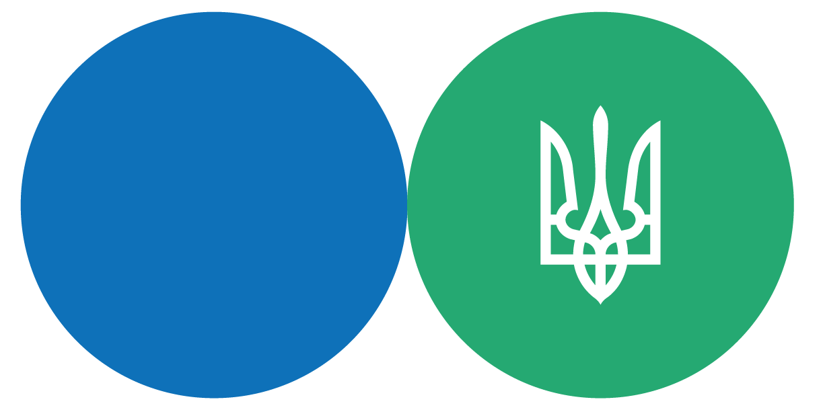
§
БРОШУРА:
«Яка інформація вказується у графі «код КОАТУУ» при заповненні реєстраційних заяв за формою 1-РРО»
грудень 2021 року

Інформаційно-довідковий ресурс (ЗІР) 0-800-501-007
"Гаряча лінія" "Пульс ": 044-284-00-07
Акредитований центр сертифікації ключів: 044-284-00-10

Державна податкова
служба України

Головне управління ДПС у Закарпатській області
88000, м. Ужгород, вул. Августина Волошина, 52

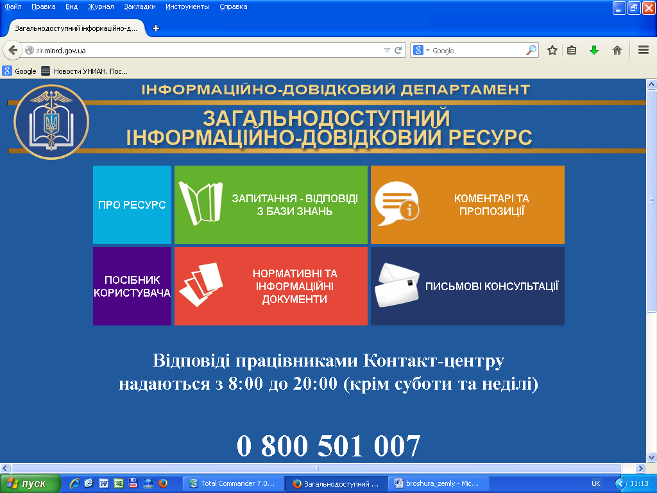

Відповідно до глави 2 розд. II Порядку реєстрації та застосування реєстраторів розрахункових операцій, що застосовуються для реєстрації розрахункових операцій за товари (послуги), затвердженого наказом Міністерства фінансів України від 14.06.2016 № 547 із змінами та доповненнями (далі – Порядок № 547) для реєстрації реєстратора розрахункових операцій (далі – РРО) суб’єкт господарювання або представник суб’єкта господарювання подає до контролюючого органу заяву про реєстрацію реєстраторів розрахункових операцій за формою № 1-РРО (далі – реєстраційна заява за ф. № 1-РРО) за ідентифікатором форми J/F1311405. Згідно з формою реєстраційної заяви за ф. № 1-РРО у графах розд. 3 «Дані щодо господарської одиниці» зазначаються дані щодо господарської одиниці, зокрема, код Класифікатора об’єктів адміністративно-територіального устрою України (далі – КОАТУУ) господарської одиниці.
Відповідно до глави 1 розд. II Порядку реєстрації та ведення розрахункових книжок, книг обліку розрахункових операцій, затвердженого наказом Міністерства фінансів України від 14.06.2016 № 547 із змінами та доповненнями (далі – Порядок), для реєстрації книги обліку розрахункових операцій (далі – КОРО) суб’єкт господарювання або представник суб’єкта господарювання подає до контролюючого органу заяву про реєстрацію КОРО та/або розрахункової книжки за формою № 1-КОРО (далі – реєстраційна заява за ф. № 1-КОРО) за ідентифікатором форми J/F1311304). Згідно з формою реєстраційної заяви за ф. № 1-КОРО у графах розд. 4 «Дані щодо господарської одиниці» зазначаються дані щодо господарської одиниці, в якій використовується КОРО, зокрема, код КОАТУУ господарської одиниці, в якій використовується КОРО.
Наказом Міністерства розвитку громад та територій від 26.11.2020 № 290 із змінами та доповненнями (далі – Наказ № 290) затверджено Кодифікатор адміністративно-територіальних одиниць та територій територіальних громад (далі – КАТОТТГ). Відповідно із впровадженням КАТОТТГ ведення КОАТТУ буде припинено.
Враховуючи вище наведене, при заповненні реєстраційних заяв за ф. 1-РРО та за ф. 1-КОРО в графі «код КОАТУУ» необхідно вказувати одне із значень: код за КОАТУУ або код за КАТОТТГ.

2
3

